12/21親善大使授旗典禮
捐款誌謝
張貼人：秘書室 ╱ 公告日期：2010-12-22
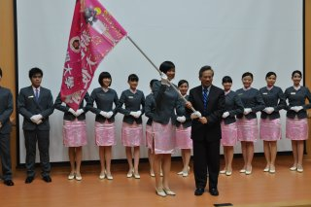
第二屆親善大使們歷經了一連串的招募與遴選，總共有15位學生(3男，12女)脫穎而出，成為本校第二屆親善大使團團員，當選者各個兼備特色，不侷限於面貌上的帥氣與美麗，而具有整體肢體以及內涵美，團員們皆為具有自信的北醫人。
12月21日(W2)晚上6:00假本校誠樸廳舉辦「第二屆親善大使團」授旗典禮，邱文達校長親臨會場勉勵親善大使們，並授旗予親善大使團團長-老護三 許芷毓，象徵此次當選的15位學生代表，正式被賦予形象代言人職銜，善盡親善服務之責。
15位當選者將接受接禮儀及口才等進階實務訓練，完成訓練之後需承接本校重大慶典及接待貴賓等相關活動，以推廣校譽，助長校園良好風氣。
親善大使成軍至今，協助本校舉辦大型活動，如去年的國家品質獎，50週年校慶及畢業典禮等活動，希冀日後的服務活動能夠一日千里，使整體活動更臻完美。在此勉勵所有親善大使團團員，未來將有一連串的考驗等待大家，加油！相信大家一定會有不凡的表現與成就。(學生事務處課外活動指導組)
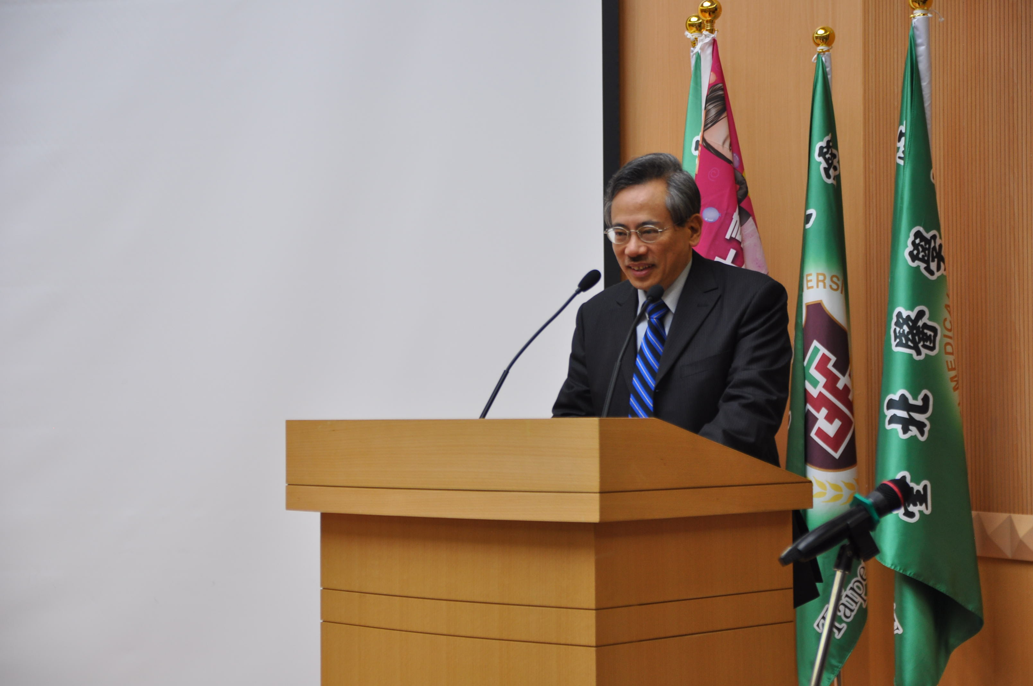
邱文達校長勉勵親善大使團
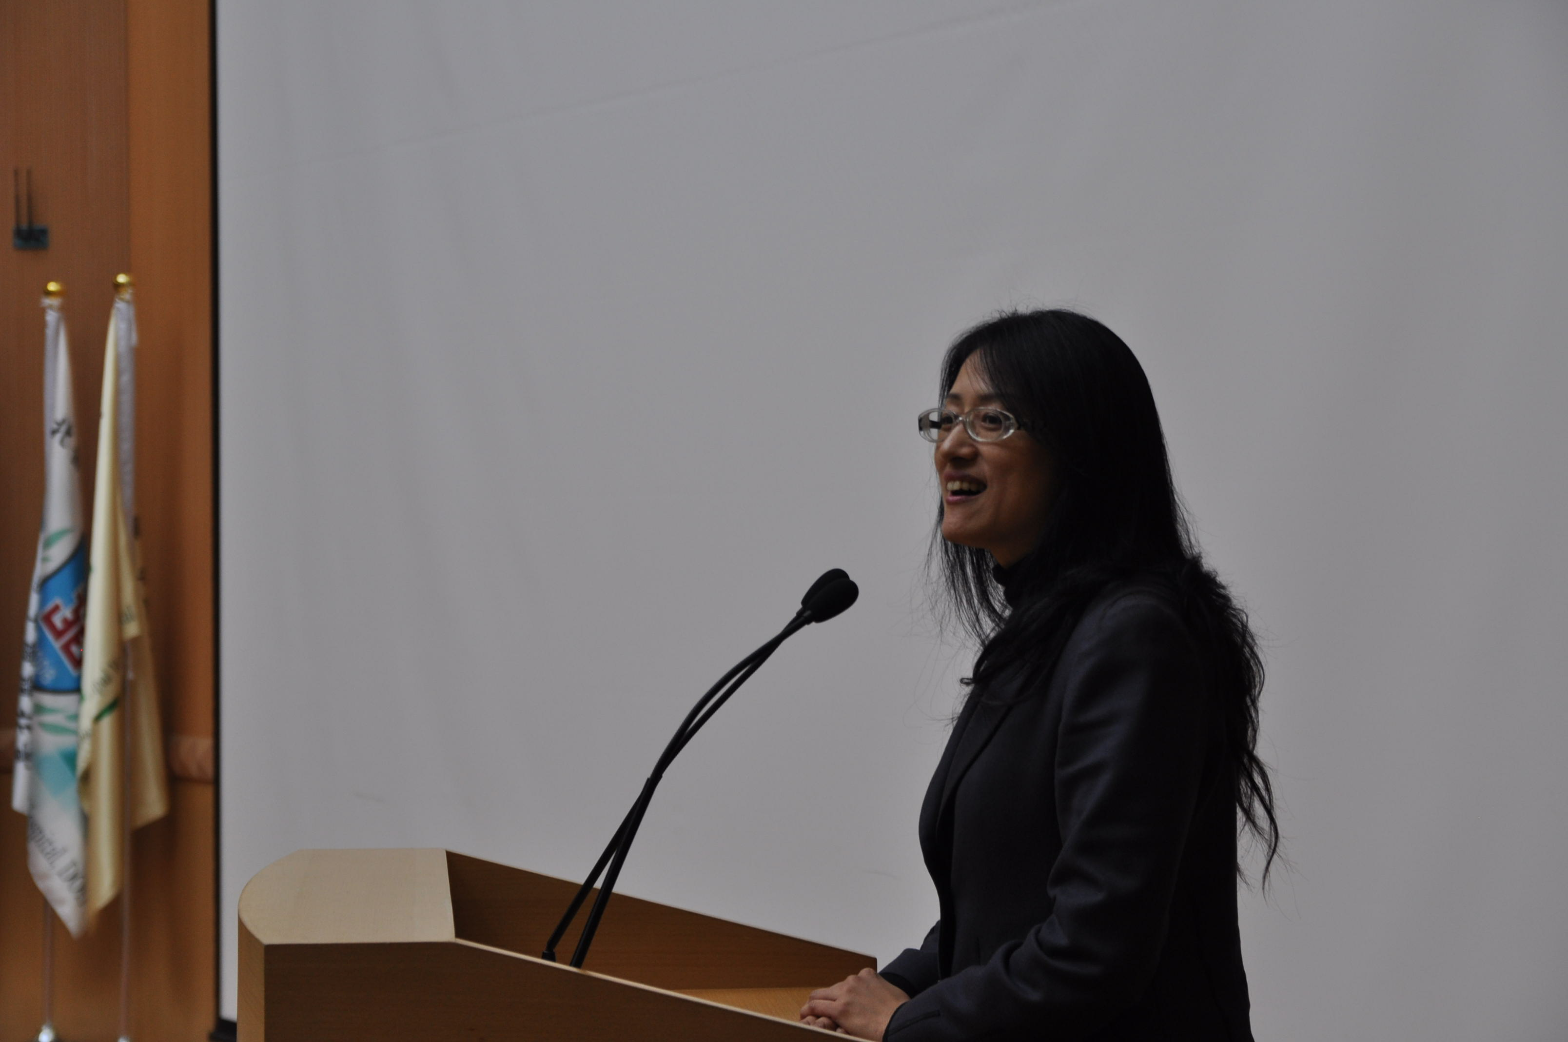
許怡欣學務長致詞鼓勵親善大使團
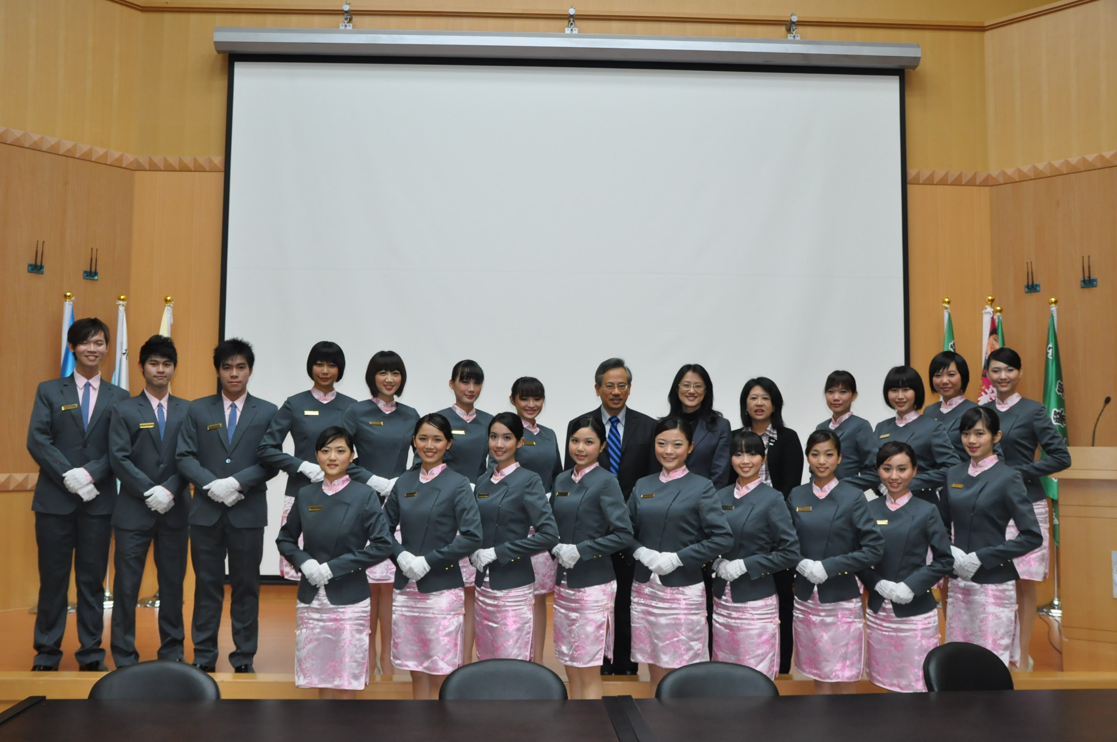
第二屆親善大使團大合照
最後修改時間：2011-01-10 AM 10:05

